## ****8/2025-mavzu****

## MUSTAQILLIK YILLARIDA TARIXIY ADOLATNING TIKLANISHI

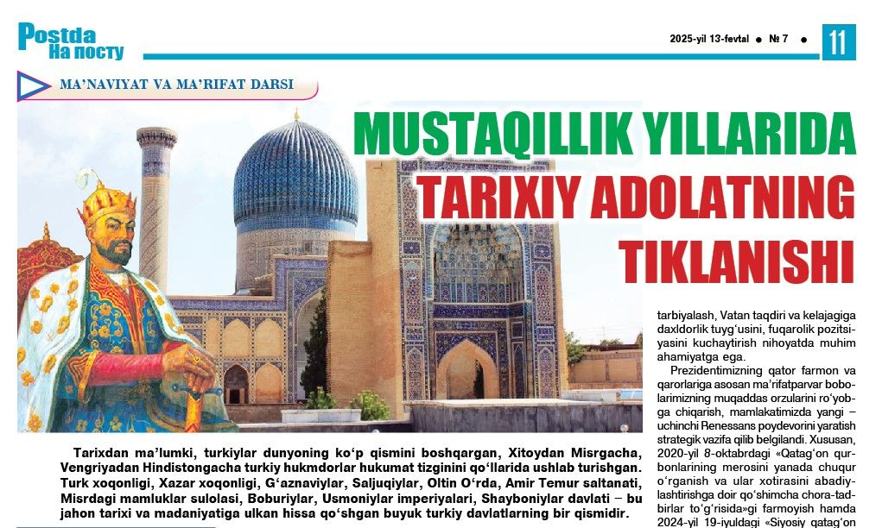

**«Yeng ichida»gi evrilishlar**

Afsuski, mana shunday ulkan saltanatlarga asos solgan sarkardalar, jahon ilm-fani va madaniyatiga bebaho hissa qo‘shgan allomalarga beshik bo‘lgan yurtda dastlab Chor imperiyasi, keyinchalik sovetlar davrida olib borilgan siyosat natijasida xalqimiz o‘zining asl tarixini qariyb unutayozdi.

Istilochilar turkiylardagi jangovar ruhni susaytirish, isyon va qo‘zg‘olonlar­ning oldini olish uchun, eng avvalo, ularni ma’naviyati, milliy hislaridan mosuvo qilishga zo‘r berib harakat qi­lishdi. General-gubernator

M. Skobelevning «Millatni yo‘q qilish uchun uni qirish shart emas, uning madaniyatini, san’atini, tilini yo‘q qilsang bas, tez orada o‘zi adoyi tamom bo‘ladi...» degan so‘zlari Tur­kistondagi mustamla­kachilik siyosatining mohiyatini ochib beradi. Ayniqsa, sovetlar hukmronligida o‘tgan yetmish yildan ortiq davr mobaynida rejali tarzda xalqimiz ma’naviyatiga qarshi olib borilgan siyosat natijasida ular bu niyatiga ma’lum darajada erishdi ham.

Garchi sobiq Ittifoq barcha millatlarning tengligi haqida gapirilsa-da, aslida «yeng ichida» bu xalqlarga qarshi, ularni kamsitish, ittifoq tarkibida majburan va doimiy nazoratda ushlab turish siyosati olib borildi. Bu siyosat sovet davrining eng so‘nggi kunlariga qadar amalda bo‘ldi.

**O‘zlikni anglash sari yo‘l**

Istiqlol yillarida O‘zbekistonda milliy tariximizni xolisona o‘rganish, turli taz­yiqlarga qaramay, asrlar osha yashab kelgan milliy qadriyatlarimizni, boy ma’naviy merosimizni qayta tiklash, bir so‘z bilan aytganda, uzoq yillik mustamlaka zulmidan ezilgan xalqqa o‘zligini anglatish va tarixiy adolatni tiklash borasida ko‘plab ezgu ishlar amalga oshirildi. Milliy madaniyatimizga, jahon sivilizatsiyasi taraqqiyotiga buyuk hissa qo‘shgan bobolari­miz – Imom Buxoriy, Imom Termiziy, Bahouddin Naqshband, Xo‘ja Ahmad Yassaviy, Al-Xorazmiy, Al-Farg‘oniy, Ibn Sino, Jaloliddin Manguberdi, Amir Temur, Mirzo Ulug‘bek, Alisher Navoiy, Bobur va boshqa ko‘plab ajdodlari­mizning ilmiy va ma’naviy merosi xalqimizga qaytarildi, tavallud topgan kunlari butun mamlakat, hatto xalqaro miqyosda keng nishonlandi, asarlari qayta-qayta nashr etildi.

Vatanimiz ozodligi yo‘lida shahid ketgan ma’rifatparvarlar – Abdulla Avloniy, Munavvar qori Abdurashid­xonov, Abdulla Qodiriy, Cho‘lpon, Fitrat, Usmon Nosir, Fayzulla Xo‘jayev va boshqa xalq jigarbandlarining pok nomlari tiklanib, asarlari chop etildi.

2000-yil 12-may kuni Toshkentda mustamlakachilik davri qurbonlari xotirasini abadiylashtirish maqsadida «Shahidlar xotirasi» yodgorlik majmui, 2002-yil 31-avgustda esa ushbu maj­mua hududida «Qatag‘on qurbonlari xotirasi» muzeyi tantanali ravishda ochildi va 31-avgust mamlakatimizda «Qatag‘on qurbonlarini yod etish kuni» deb e’lon qilindi.

Navro‘z bayrami, Ramazon va Qurbon ha­yitlarining keng nishonlanishi, uzoq yillar e’tiborsiz qolgan tarixiy obidalar, masjid-u madrasa­larning tiklanishi, zi­yoratgohlarning qayta ta’mirlanib, obod qilinishidan ham aslida milliy ma’naviyatimizni yuksaltirish, o‘zligimizni anglash maqsadi ko‘zlangan, desak, xato bo‘lmaydi.

**Xalqning qaddini g‘urur tiklaydi**

Bu kabi ezgu ishlar bugungi kunda ham davom ettirilmoqda. Zero, hozirgi murakkab va tahlikali davrda mustaqilligimizni har tomonlama mustahkamlash, tariximizning noma’lum sahifalarini tiklash va ilmiy nuqtai nazardan chuqur o‘rganish, ma’rifatparvar bobolarimizning Vatan ozodligi va yurt taraqqiyoti haqidagi g‘oyala­rini ta’bir joiz bo‘lsa «qayta tiriltirish», ularning jasorati va matonati misolida yosh avlodni vatanparvarlik ruhida tarbiyalash, Vatan taqdiri va kelajagiga daxldorlik tuyg‘usini, fuqarolik pozitsiyasini kuchaytirish nihoyatda muhim ahamiyatga ega.

Prezidentimizning qator farmon va qarorlariga asosan ma’rifatparvar bobolarimizning muqaddas orzularini ro‘yob­ga chiqarish, mamlakatimizda yangi – uchinchi Renessans poydevorini yaratish strategik vazifa qilib belgilandi. Xususan, 2020-yil 8-oktabrdagi «Qatag‘on qurbonlarining merosini yanada chuqur o‘rganish va ular xotirasini abadiy­lashtirishga doir qo‘shimcha chora-tadbirlar to‘g‘risida»gi farmoyish hamda 2024-yil 19-iyuldagi «Siyosiy qatag‘on qurboni bo‘lgan yurtdoshlarimiz hayoti va faoliyatini o‘rganish, targ‘ib etish hamda ularning xotirasini abadiylash­tirish borasidagi ishlarni kengaytirish to‘g‘risida»gi qarorlar bu boradagi ezgu ishlarni sifat va ko‘lami jihatidan yangi bosqichga ko‘tarishga zamin yaratdi.

Behbudiy, Cho‘lpon, Munavvar qori, Ibrat, Fitrat, Abdulla Qodiriy, G‘ulom Zafariy kabi jadid bobolarimiz, Islomxo‘ja, Bahodir Yalangto‘sh kabi davlat arboblarining hayoti va faoliyati haqida hujjatli va badiiy filmlar tayyorlanishi, jadidlar faoliyatiga oid ko‘plab yangi tadqiqotlar va kitoblarning nashr qilinishi, spektakllarning namoyish etilishini bunga misol qilib keltirish mumkin.

Bu boradagi ishlar huquqiy jabhada ham davom ettirilib, 2021–2024-yillar davomida O‘zbekiston Respublikasi Oliy sudi tomonidan 1 ming 200 dan ziyod siyosiy qatag‘on qurbonlarining oqlanganini mamlakatimiz ijtimoiy-siyosiy hamda madaniy hayotida katta voqea, tom ma’noda, tarixiy adolatning tikla­nishi, deyish mumkin. Eng asosiy­si, istiqlol yillari­da tarixiy adolatning tiklanishi natijasida xalqimizga qaytarilgan buyuk ajdodlarning ma’naviy merosi, ibratli hayoti, o‘z jonini ayamasdan Vatan ozodligi yo‘lida ko‘rsatgan jasorati yangi O‘zbekistonni qurishda xalqimizga juda katta ma’naviy kuch-qudrat bag‘ishlamoqda.

Xulosa o‘rnida aytish mumkinki, ana shu buyuk tariximizdan saboq olgan, ajdodlarimizning pok nomlarini tanigan yoshlarning ularga munosib avlod bo‘lishga intilishi, milliy g‘ururi baland, chinakam vatanparvar shaxs sifatida kamol topishi shubhasiz.

**Elbek NORMO‘MINOV,**

**mayor.**

8/2025-мавзу

**МУСТАҚИЛЛИК ЙИЛЛАРИДА ТАРИХИЙ АДОЛАТНИНГ ТИКЛАНИШИ**

**«Енг ичида»ги эврилишлар**

Афсуски, мана шундай улкан салтанатларга асос солган саркардалар, жаҳон илм-фани ва маданиятига бебаҳо ҳисса қўшган алломаларга бешик бўлган юртда дастлаб Чор империяси, кейинчалик советлар даврида олиб борилган сиёсат натижасида халқимиз ўзининг асл тарихини қарийб унутаёзди.

Истилочилар туркийлардаги жанговар руҳни сусайтириш, исён ва қўзғолонлар¬нинг олдини олиш учун, энг аввало, уларни маънавияти, миллий ҳисларидан мосуво қилишга зўр бериб ҳаракат қи¬лишди. Генерал-губернатор

М. Скобелевнинг «Миллатни йўқ қилиш учун уни қириш шарт эмас, унинг маданиятини, санъатини, тилини йўқ қилсанг бас, тез орада ўзи адойи тамом бўлади...» деган сўзлари Тур¬кистондаги мустамла¬качилик сиёсатининг моҳиятини очиб беради. Айниқса, советлар ҳукмронлигида ўтган етмиш йилдан ортиқ давр мобайнида режали тарзда халқимиз маънавиятига қарши олиб борилган сиёсат натижасида улар бу ниятига маълум даражада эришди ҳам.

Гарчи собиқ Иттифоқ барча миллатларнинг тенглиги ҳақида гапирилсада, аслида «енг ичида» бу халқларга қарши, уларни камситиш, иттифоқ таркибида мажбуран ва доимий назоратда ушлаб туриш сиёсати олиб борилди. Бу сиёсат совет даврининг энг сўнгги кунларига қадар амалда бўлди.

**Ўзликни англаш сари йўл**

Истиқлол йилларида Ўзбекистонда миллий тарихимизни холисона ўрганиш, турли таз¬йиқларга қарамай, асрлар оша яшаб келган миллий қадриятларимизни, бой маънавий меросимизни қайта тиклаш, бир сўз билан айтганда, узоқ йиллик мустамлака зулмидан эзилган халққа ўзлигини англатиш ва тарихий адолатни тиклаш борасида кўплаб эзгу ишлар амалга оширилди. Миллий маданиятимизга, жаҳон цивилизацияси тараққиётига буюк ҳисса қўшган боболари¬миз – Имом Бухорий, Имом Термизий, Баҳоуддин Нақшбанд, Хўжа Аҳмад Яссавий, Ал-Хоразмий, Ал-Фарғоний, Ибн Сино, Жалолиддин Мангуберди, Амир Темур, Мирзо Улуғбек, Алишер Навоий, Бобур ва бошқа кўплаб аждодлари¬мизнинг илмий ва маънавий мероси халқимизга қайтарилди, таваллуд топган кунлари бутун мамлакат, ҳатто халқаро миқёсда кенг нишонланди, асарлари қайта-қайта нашр этилди.

Ватанимиз озодлиги йўлида шаҳид кетган маърифатпарварлар – Абдулла Авлоний, Мунаввар қори Абдурашид¬хонов, Абдулла Қодирий, Чўлпон, Фитрат, Усмон Носир, Файзулла Хўжаев ва бошқа халқ жигарбандларининг пок номлари тикланиб, асарлари чоп этилди.

2000 йил 12 май куни Тошкентда мустамлакачилик даври қурбонлари хотирасини абадийлаштириш мақсадида «Шаҳидлар хотираси» ёдгорлик мажмуи, 2002 йил 31 августда эса ушбу маж¬муа ҳудудида «Қатағон қурбонлари хотираси» музейи тантанали равишда очилди ва 31 август мамлакатимизда «Қатағон қурбонларини ёд этиш куни» деб эълон қилинди.

Наврўз байрами, Рамазон ва Қурбон ҳа¬йитларининг кенг нишонланиши, узоқ йиллар эътиборсиз қолган тарихий обидалар, масжиду мадраса¬ларнинг тикланиши, зи¬ёратгоҳларнинг қайта таъмирланиб, обод қилинишидан ҳам аслида миллий маънавиятимизни юксалтириш, ўзлигимизни англаш мақсади кўзланган, десак, хато бўлмайди.

**Халқнинг қаддини ғурур тиклайди**

Бу каби эзгу ишлар бугунги кунда ҳам давом эттирилмоқда. Зеро, ҳозирги мураккаб ва таҳликали даврда мустақиллигимизни ҳар томонлама мустаҳкамлаш, тарихимизнинг номаълум саҳифаларини тиклаш ва илмий нуқтаи назардан чуқур ўрганиш, маърифатпарвар боболаримизнинг Ватан озодлиги ва юрт тараққиёти ҳақидаги ғояла¬рини таъбир жоиз бўлса «қайта тирилтириш», уларнинг жасорати ва матонати мисолида ёш авлодни ватанпарварлик руҳида тарбиялаш, Ватан тақдири ва келажагига дахлдорлик туйғусини, фуқаролик позициясини кучайтириш ниҳоятда муҳим аҳамиятга эга.

Президентимизнинг қатор фармон ва қарорларига асосан маърифатпарвар боболаримизнинг муқаддас орзуларини рўёб¬га чиқариш, мамлакатимизда янги – учинчи Ренессанс пойдеворини яратиш стратегик вазифа қилиб белгиланди. Хусусан, 2020 йил 8 октябрдаги «Қатағон қурбонларининг меросини янада чуқур ўрганиш ва улар хотирасини абадий-лаштиришга доир қўшимча чора-тадбирлар тўғрисида»ги фармойиш ҳамда 2024 йил 19 июлдаги «Сиёсий қатағон қурбони бўлган юртдошларимиз ҳаёти ва фаолиятини ўрганиш, тарғиб этиш ҳамда уларнинг хотирасини абадийлаш¬тириш борасидаги ишларни кенгайтириш тўғрисида»ги қарорлар бу борадаги эзгу ишларни сифат ва кўлами жиҳатидан янги босқичга кўтаришга замин яратди.

Беҳбудий, Чўлпон, Мунаввар қори, Ибрат, Фитрат, Абдулла Қодирий, Ғулом Зафарий каби жадид боболаримиз, Исломхўжа, Баҳодир Ялангтўш каби давлат арбобларининг ҳаёти ва фаолияти ҳақида ҳужжатли ва бадиий фильмлар тайёрланиши, жадидлар фаолиятига оид кўплаб янги тадқиқотлар ва китобларнинг нашр қилиниши, спектаклларнинг намойиш этилишини бунга мисол қилиб келтириш мумкин.

Бу борадаги ишлар ҳуқуқий жабҳада ҳам давом эттирилиб, 2021–2024 йиллар давомида Ўзбекистон Республикаси Олий суди томонидан 1 минг 200 дан зиёд сиёсий қатағон қурбонларининг оқланганини мамлакатимиз ижтимоий-сиёсий ҳамда маданий ҳаётида катта воқеа, том маънода, тарихий адолатнинг тикла¬ниши, дейиш мумкин. Энг асосий¬си, истиқлол йиллари¬да тарихий адолатнинг тикланиши натижасида халқимизга қайтарилган буюк аждодларнинг маънавий мероси, ибратли ҳаёти, ўз жонини аямасдан Ватан озодлиги йўлида кўрсатган жасорати янги Ўзбекистонни қуришда халқимизга жуда катта маънавий куч-қудрат бағишламоқда.

Хулоса ўрнида айтиш мумкинки, ана шу буюк тарихимиздан сабоқ олган, аждодларимизнинг пок номларини таниган ёшларнинг уларга муносиб авлод бўлишга интилиши, миллий ғурури баланд, чинакам ватанпарвар шахс сифатида камол топиши шубҳасиз.

Элбек НОРМЎМИНОВ,

майор.